Vela: Campeonato de Invierno
Comenzó el Campeonato de Inviero para las fórmulas ORC Internacional, ORC Club, ORC Sportboat, PHRF, Clásicos y Vintage, Tripulaciones en dobles y reducida. El sábado tuvimos barlovento-sotavento y el domingo marcas fijas. El sábado continuará este evento con la Regata Media distancia. Pueden encontrar toda la información importante en este link.

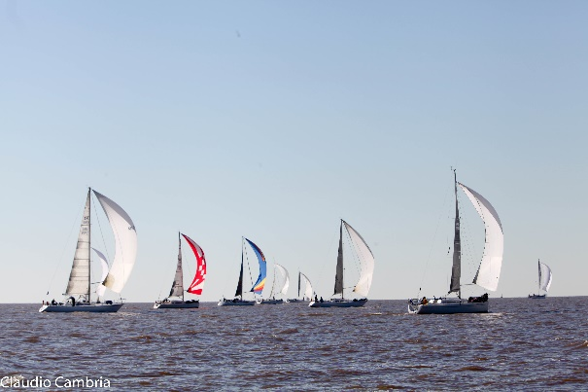
#Cursos: Ya están abiertas las inscripciones!
En este segundo cuatrimestre pueden realizar cursos de Timonel de Yate y Vela a Motor, de Vela Ligera y de Regata. Ya pueden encontrar toda la información e inscribirse en este link.
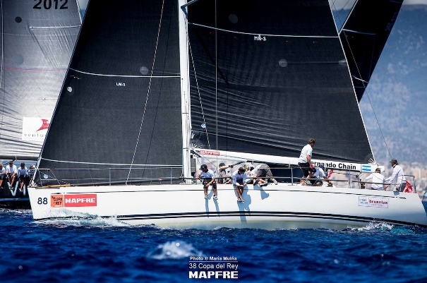
#Vela: Copa del Rey
El From Now On de Fernando Chain, timoneado por Hernán Mones Ruiz finalizó en la tercera posición de BMW ORC 1 en esta edición de la Copa del Rey Mapfre. ¡Felicitaciones!Pueden encontrar los resultados en este link.

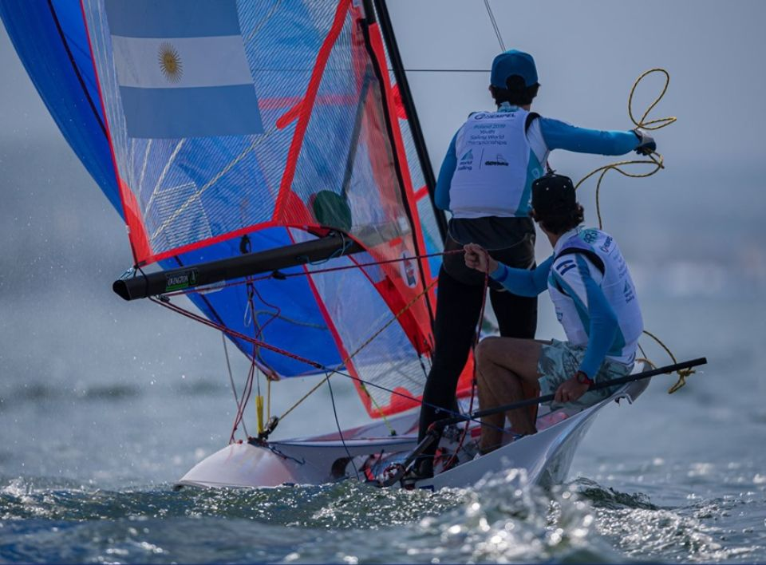
#Vela: Mundial de 29er
La flota del YCA tuvo un excelente desempeño en Gydnia, Polonia en el Campeonato Mundial de 29er. La dupla Cosentino-Fitte finalizó en la 10ma posición, el binomio Hermida-Kralj en la 13a, Sofía y Clara Videla obtuvieron el 34o lugar y 3ero Femenino e Inés Billoch y Victoria Tagliapietra quedaron 14 en la flota de bronce. ¡Felicitaciones! Sitio oficial del campeonato.
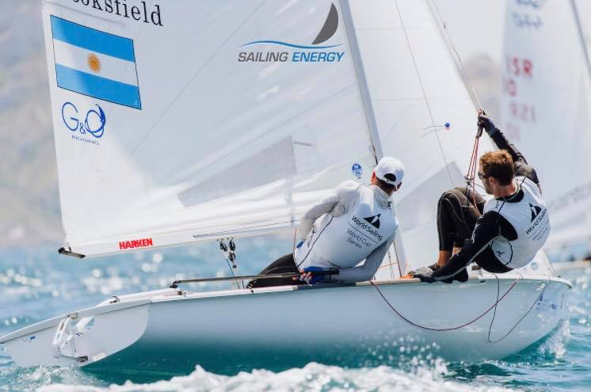
#Vela: Mundial de 470
Continúan en Japón dos tripulaciones de 470 participando del Campeonato Mundial. Fernando Gwozdz junto con Tomás Dietrich y Lourdes Hartkopf con Belén Tavella. ¡Buenos vientos! Sitio oficial del Campeonato

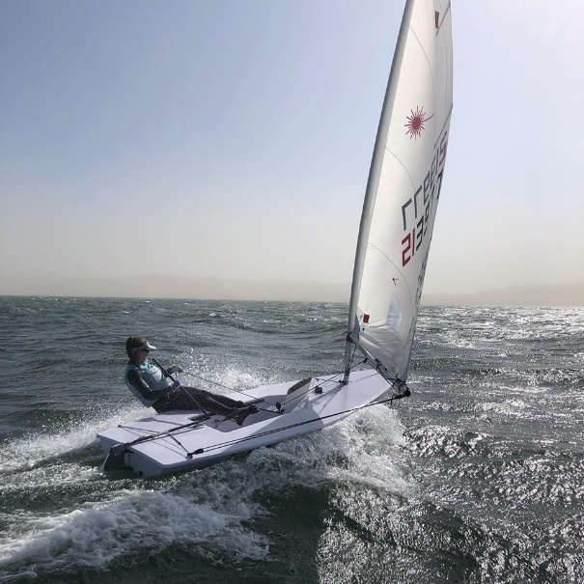
#Vela: Panamericanos Lima 2019
Comenzaron las regatas en los Juegos Panamericanos Lima 2019. Tenemos varios consocios participando: Victoria Travascio y Sol Branz en 49erFX, Lucía Falasca en Laser Radial y Paula Salerno junto con Javier Conte e Ignacio Giamonna en Lightning. ¡Buenos vientos para todos! Sitio oficial del Campeonato.
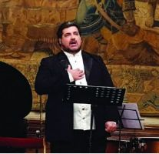
#Cultura: Los hermanos líricos
Los esperamos el 8 de agosto a las 19:30 horas en la Sede Dársena Norte para disfrutar de una velada con Gustavo López Manzitti, tenor y Leonardo López Linares barítono, acompañados de Gerardo Delgado en el piano. Auspicia Servas Elevators.

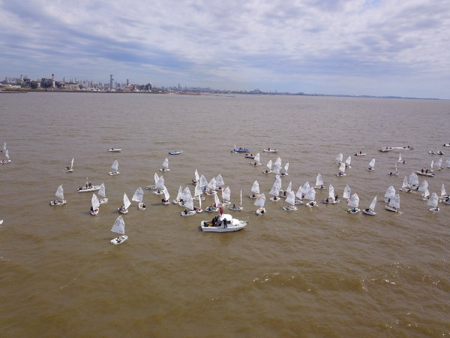
#SBA2019: Se extiende el primer vencimiento!
El vencimiento de inscripción con descuento será el 5 de septiembre. Ya está el aviso de regata para la Semana de Buenos Aires 2019! Los días 5, 6, 12, 13 y 14 de octubre los esperamos para la nueva edición de este campeonato. Lo pueden encontrar en este link. También pueden inscribirse en este link.
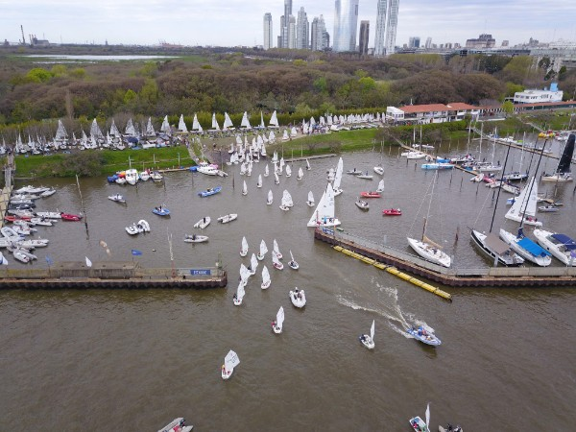
Preservación del medio ambiente
Les recordamos a los socios que el Yacht Club Argentino presta una especial atención al medio ambiente. Está prohibido arrojar líquidos, combustbles, aceites, pinturas, plásticos y otros elementos contaminantes en el agua. El Río es de todos, ayúdenos a cuidarlo!

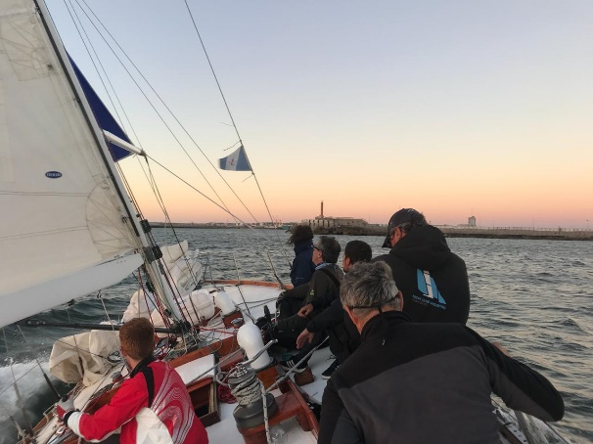
#Fjord VI: A navegar!
Ya pueden encontrar en este link el programa de navegación para los próximos meses.

#Desfibriladores: Información para emergencias.
En todas las sedes tenemos a disposición desfibriladores y personal capacitado para usarlo.
Sede Dársena Norte: Guardia de Marinería.
Sede San Fernando: Guardia Náutica.
Sede Playa Grande: Hall de Planta Baja.

¡Tenemos equipo YCA para el Global Team Race Regatta!
Ellos son:
Victoria Travascio, Sol Branz, Guadalupe Alvarez Gallesio, Juan Pablo Alvarez Gallesio, Fernando Alonso, Carlos Tonelli, Agustin Montes, Agustin Zappacosta.

